**Entornos Actividad 2**

**DIAGRAMAS**

**UML**

* **GRUPO 11 :** 
  + Gerard Perujo Buxeda
  + Maria Isabel Martin Simal
  + Noelia Villahermosa Garcia
* **URL REPOSITORIO:**
  + https://github.com/Gerard-Perujo/Entornos_AD-3.git

GERARD:

* Requerimiento 1:
  + Con el enunciado que nos dan saco el diagrama de casos de uso:

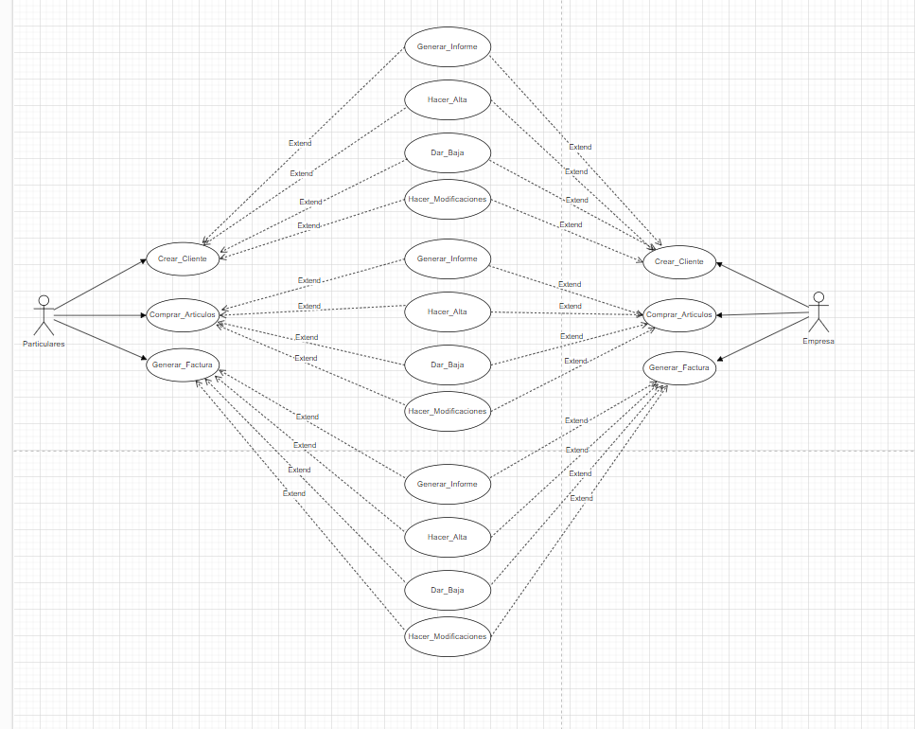

* Y también saco el Diagrama de Clases:

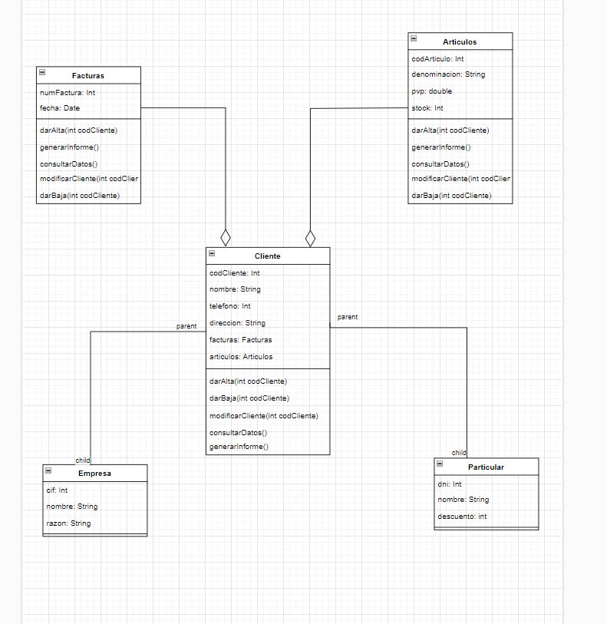

* Requerimiento 2:
  + Con el enunciado que nos dan en el segundo requerimiento saco un Diagrama de Casos de uso

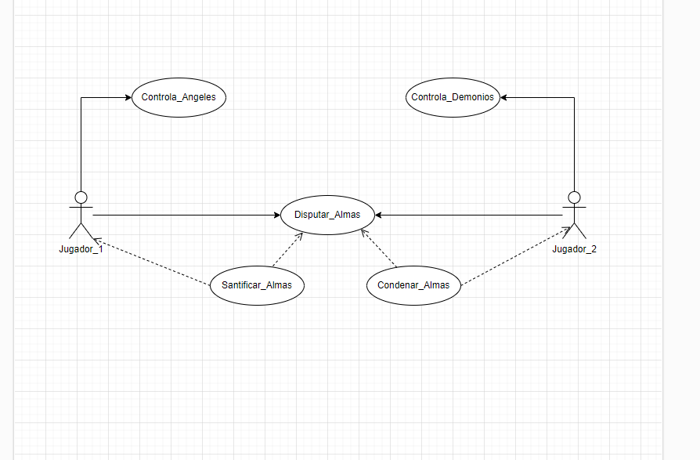

* Y ahora saco el Diagrama de Clases:

